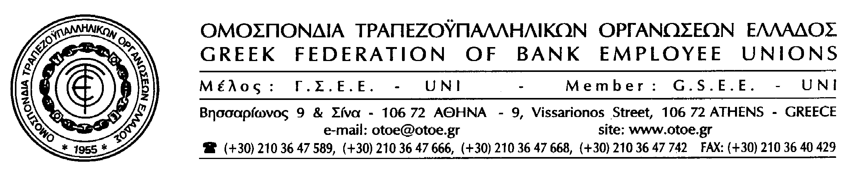

Αθήνα, 7 Ιανουαρίου 2013

ΜΕ ΤΗΝ ΠΑΡΟΥΣΙΑ ΤΗΣ ΟΤΟΕ
ΣΥΓΚΕΝΤΡΩΣΗ
ΤΩΝ ΤΡΑΠΕΖΟΫΠΑΛΛΗΛΩΝ
ΤΗΣ ΚΕΡΚΥΡΑΣ

ΕΡΓΑΤΙΚΟ ΚΕΝΤΡΟ ΚΕΡΚΥΡΑΣ
ΤΡΙΤΗ 8/1, 5.30 μ.μ.

Με θέμα :

« Οι Εξελίξεις στις Τράπεζες (Συγχωνεύσεις - Εξαγορές – Ανακεφαλαιοποίηση),
τα Εργασιακά δικαιώματα, η Κλαδική Σύμβαση, το Ασφαλιστικό και η Υγεία »
η ΟΤΟΕ πραγματοποιεί αύριο Τρίτη 8 Ιανουαρίου 2013 στις 5.30 το απόγευμα στο Εργατικό Κέντρο Κέρκυρας (Σαμαρά 6, ΚΕΡΚΥΡΑ), συγκέντρωση των τραπεζοϋπαλλήλων για ενημέρωση και ανταλλαγή απόψεων, στην οποία θα παρευρεθούν και θα μιλήσουν: ο Πρόεδρος της ΟΤΟΕ Σταύρος Κούκος, ο Αναπληρωτής Γενικός Γραμματέας της ΟΤΟΕ Σωτήρης Σαξώνης και ο Γραμματέας Χρηματοπιστωτικού της ΟΤΟΕ Χρίστος Τζαμάλης.


Δεδομένου, ότι οι στιγμές είναι κρίσιμες για όλους τους εργαζόμενους και πολλά θα κριθούν από την αποφασιστικότητα, τη συσπείρωση στα συνδικάτα και το αγωνιστικό φρόνημα των εργαζόμενων στις τράπεζες, αλλά και συνολικότερα, η ΟΤΟΕ ως ιστορική συνδικαλιστική οργάνωση θα δώσει το στίγμα της αποφασιστικότητας του κλάδου, προκειμένου να αντιμετωπίσουμε ΟΛΟΙ ΜΑΖΙ τις επιλογές της κυβέρνησης και της τρόικα, που πλήττουν τους εργαζόμενους και την ελληνική κοινωνία και διαμορφώνουν προπολεμικές συνθήκες διαβίωσης στη χώρα μας.

ΤΟ ΓΡΑΦΕΙΟ ΤΥΠΟΥ ΤΗΣ ΟΤΟΕ

